**Worke: um *software* que une gamificação e *machine learning* para saúde e bem-estar**

**Autores: Isabelle Okuma de Oliveira, Laura Gabriela Bento, Maria Gabriela Mota Akamine, Raphael Konichi de Moraes[1]**

**Prof.º Orientador: Me. Sidney Galeote**

**Resumo**

No mundo hodierno atrelado à expansão da tecnologia e à transição para comportamentos mais sedentários, compreender o que motiva o ser humano a aderir hábitos saudáveis é essencial e, também, desafiador, visto que, mesmo consciente dos prejuízos advindos do sedentarismo, o número de indivíduos sedentários é crescente e preocupante. Diante do elucidado, esse artigo tem como objetivo apresentar a Prova de Conceito (POC) de um *software* *mobile* voltado à motivação da prática de exercícios físicos a diferentes grupos sociais, como círculos de amigos, colaboradores remotos e pessoas que procuram uma vida ativa e saudável. Para esse fim, foram aplicados conceitos como o de *design thinking*, prototipação e pesquisas exploratórias, a fim de construir uma aplicação utilizando elementos da gamificação e *machine learning*, este utilizado para validar os movimentos realizados pelo usuário por meio da câmera do dispositivo móvel. Ressaltam-se também os testes de usuário aplicados na POC, os quais obtiveram 87,6% de precisão segundo o modelo de inteligência artificial, além da colaboração de uma profissional da área de educação física, credenciada, que auxiliou nas escolhas dos exercícios, distribuição dos mesmos dentro de categorias e elaboração de treinos pequenos, além de validar a viabilidade do projeto, tornando hábil o uso da aplicação.

**Palavras-chave**: Sedentarismo. Motivação. Atividades físicas. Gamificação. *Machine learning*.

­

**Abstract**

Technology’s expansion and the transition to sedentary behavior in the modern world is essential and it is also challenging to understand what induces the human being to adhere to healthy habits, whereas the concerning amount of sedentary individuals is constantly growing even though they are aware of all the damage. Accordingly, this article aims to present the Proof of Concept (POC) of a mobile software whose goal is to motivate the practice of physical activities among different social circles such as groups of friends, remote workers and people in general that seek for a healthier and more active lifestyle. Therefore, concepts such as design thinking, prototyping and exploratory research were applied in order to build an application using gamification elements and machine learning, this last one used to validate the movements performed by the user through the mobile’s camera. The user testings applied to the POC are also highlighted since they achieved 87,6% of accuracy according to the artificial intelligence model and the support of an accredited Physical Education professional that assisted the exercises selection, their distribution among categories and the preparation of small trainings as well as validating the project’s viability, making the application usable.

**Keywords:** Sedentarism. Motivation. Physical activities. Gamification. Machine learning.

1 Introdução

Em 2015, na Assembleia Geral das Nações Unidas, todos os países se comprometeram em investir na saúde para alcançar as metas estabelecidas na Agenda de 2030 para os Objetivos de Desenvolvimento Sustentável. Posto isto, em 2018, a fim de alinhar-se com o objetivo proposto, a Assembleia Mundial da Saúde concordou com a meta global para reduzir a inatividade física em 15% para todas as idades até 2030, colocando em pauta temas como a importância da prática de atividades físicas (AF) e a influência das mesmas na saúde e bem-estar da população, visto que o sedentarismo é uma causa que vem tomando destaque ao decorrer dos anos (WORLD HEALTH ORGANIZATION, 2018; WORLD HEALTH ORGANIZATION, 2022).

No cenário brasileiro, segundo o Instituto Brasileiro de Geografia e Estatística (IBGE), a proporção de adultos insuficientemente ativos alcançou 40,3% e de acordo com o Projeto ConVid - Pesquisa de Comportamentos de 2020, dentre os 44.062 brasileiros entrevistados, 61,7% dos mesmos não realizaram atividades físicas durante a pandemia do novo coronavírus. Perante esse cenário, nota-se a necessidade e a importância de uma iniciativa voltada às questões de saúde, bem-estar, práticas saudáveis e AF (IBGE, 2020; ICICT FIOCRUZ, 2020).

Rodrigues (2022) apresentou o desafio de compreender e entender as motivações para a realização de atividades físicas, que apesar da população ter conhecimento dos benefícios, o número de sedentários é crescente e preocupante. Para Cheng *et al.* (2019), é *sine qua non* o estudo da gamificação na área da saúde e bem-estar, sendo principalmente aplicada para atividades físicas e ao incentivo de comportamentos, melhorando os hábitos, aprendizados e, consequentemente, o bem-estar (CHENG, DAVENPORT, *et al*., 2019).

Com base nesses aspectos, este presente estudo tem como finalidade apresentar o desenvolvimento de um *software mobile* voltado à motivação da prática de exercícios físicos a diferentes grupos sociais, como círculos de amigos, colaboradores remotos e pessoas que procuram uma vida ativa e saudável. Por meio da gamificação e sua premissa da sensação de recompensa intrínseca, o *software* contribui para o engajamento na realização de atividades físicas propostas e aprovadas por uma profissional da área de Educação Física, além de efetuar uma validação por um algoritmo de inteligência artificial utilizando a câmera do dispositivo móvel, incentivando, assim, o início da prática de hábitos saudáveis.

2 Referencial teórico

Para compreender sobre o assunto e a problemática do trabalho em questão, o referencial teórico está centrado em um dos temas abordados no contexto dos Objetivos de Desenvolvimento Sustentável, o de saúde e bem-estar, em especial o sedentarismo e a motivação para a realização da atividade física. Assuntos estes direcionadores para a proposta de intervenção por meio da gamificação e as tecnologias envolvidas, como *machine learning*, visão computacional e outras.

2.1 Objetivos de Desenvolvimento Sustentável

Criada em 2015 pelos 193 Estados integrantes da ONU, a Agenda 2030 contém 17 Objetivos de Desenvolvimento Sustentável (ODS) e 169 metas que representam um planejamento mundial para eliminar problemas como a pobreza, proteção do meio ambiente e clima, nutrição, saúde, educação e outros, além de assegurar que os seres humanos possam desfrutar de paz e prosperidade (NAÇÕES UNIDAS BRASIL, 20--; UNICEF BRASIL, 20--).

Destaca-se, para este trabalho, a meta 3.4 do ODS 3, “Saúde e Bem-Estar”, que procura reduzir em um terço as taxas de mortalidade prematura por doenças crônicas via prevenção e tratamento, além de promover a saúde mental e o bem-estar (NAÇÕES UNIDAS BRASIL, 20--). Ainda referente a essa meta, porém no cenário específico brasileiro, busca-se investir na saúde do trabalhador e impedir riscos como suicídio, cujas taxas apresentaram crescimento ao decorrer dos anos devido aos problemas causados pelas atividades laborais (INSTITUTO DE PESQUISA ECONÔMICA APLICADA, 2019).

2.2 Sedentarismo

Sedentarismo é definido como qualquer comportamento de baixo gasto energético realizado enquanto estiver com uma postura sentada, inclinada ou deitada. Os altos índices do comportamento sedentário estão associados a doenças cardiovasculares, diabetes tipo-2, ao aumento dos índices de mortalidade cardiovascular e cancerosa e, também, à saúde mental, cognitiva e do sono (WORLD HEALTH ORGANIZATION, 2020).

Com o desenvolvimento da sociedade, a população incorporou-se em um ambiente modernizado atrelado à inovação tecnológica e à transição para ocupações e atividades mais sedentárias. Dessa forma, os padrões de atividade física mudaram e os comportamentos sedentários estiveram cada vez mais inseridos nas vidas das pessoas, ocasionando problemas envolvendo tanto a saúde física quanto a mental, visto que os indivíduos são capazes de realizar diversas tarefas de seu cotidiano enquanto estão sentados (BAILEY, 2021; WORLD HEALTH ORGANIZATION, 2020).

Estimativas globais de inatividade física indicam que, segundo dados de 2016, 27,5% dos adultos e 81% dos adolescentes não atendem às recomendações da Organização Mundial da Saúde (OMS) acerca da realização da atividade física para a saúde. Afirmam, também, que entre 4 a 5 milhões de mortes por ano podem ser evitadas se a população global for mais ativa (WORLD HEALTH ORGANIZATION, 2020).

2.2.1 Sedentarismo no ambiente corporativo

Constatou-se que os funcionários de escritórios tornaram-se um grupo popular para o estudo do comportamento sedentário, dado que esse tipo de trabalho destaca-se pelos longos períodos em que os colaboradores ficam sentados, o que acaba aumentando as chances dos mesmos de terem problemas de saúde, principalmente doenças cardiometabólicas (BAILEY, 2021).

Outro fator para se levar em consideração no ambiente corporativo é o trabalho remoto, o qual ocasionou acréscimo no tempo que os trabalhadores passam sentados. Com isso, houve diminuição de movimentos do corpo e redução significativa na frequência da realização de atividades físicas, pausas durante o expediente, caminhadas e demais atividades motoras. Diante disso, em decorrência da falta de movimentação muscular, os funcionários apresentaram um aumento de dores articulares especialmente nas costas, ombros e pescoços que estão diretamente relacionadas às novas condições laborais (BATISTA, MELCHER e CARVALHO, 2022).

2.3 Motivação para realização de atividades físicas

A atividade física é determinada como qualquer movimento corporal produzido pelos músculos esqueléticos, podendo ser realizado em várias intensidades e formas, como parte do trabalho, durante o tempo de lazer ou ao participar de exercícios ou atividades esportivas (WORLD HEALTH ORGANIZATION, 2020). Em complemento, o alongamento não é considerado apenas um acréscimo para as atividades físicas, mas também como uma atividade em si, visto que ele é eficaz no desenvolvimento da consciência corporal, diminui a tensão muscular, ativa a circulação, reduz a ansiedade, estresse e fadiga (BASSACO, 2010).

Diversos estudos e pesquisas mostraram que a prática regular de AF é considerada uma das maneiras mais eficientes de proporcionar benefícios à saúde, acarretando, assim, em uma maior longevidade em indivíduos fisicamente ativos se comparados a indivíduos sedentários. Entretanto, saber de sua eficácia não parece ser crucial e motivador o suficiente para convencer pessoas sedentárias a praticar e manter uma constância no que se diz respeito à AF, contribuindo para a onda do sedentarismo que é tão prejudicial quanto qualquer outro tipo de doença, podendo desencadear custos a médio e longo prazo à população (RODRIGUES, 2022).

Para entender mais sobre o que motiva o ser humano, Deci e Ryan (2008), com a teoria da autodeterminação focada nas motivações humanas, comportamento e bem-estar, apresentam a motivação controlada e a motivação autônoma. Sendo que a primeira motivação envolve o ser humano pela pressão, motivos de aprovação, evitação da vergonha e envolvimentos do ego e a segunda compreende que as pessoas integram uma atividade a qual elas se identificam. Além disso, a motivação autônoma tende a produzir uma maior saúde psicológica e um desempenho mais eficaz nas atividades, levando a uma persistência e mudança a longo prazo nos comportamentos mais saudáveis (DECI e RYAN, 2008). A teoria da autodeterminação auxilia no desenvolvimento de metas e objetivos adequados para entender e conhecer a motivação pessoal de cada indivíduo, elevando os índices de atividade do mesmo e fornecendo um amparo para a progressão de um estímulo (RODRIGUES, 2022).

Diante do elucidado, compreender as motivações para a realização de atividades físicas é um desafio, apesar da população ter conhecimento dos benefícios, o número de sedentários é crescente e preocupante. Sendo assim, para que houvesse permanência e aderência na realização de AF, dever-se-ia propor atividades que correspondessem ao desejo e a demanda de cada nicho da sociedade, buscando, dessa forma, novas estratégias e metodologias para a prática (RODRIGUES, 2022).

2.4 Gamificação

2.4.1 Relação entre gamificação e motivação

O *design* de experiências digitais está relacionado com a jornada dos jogadores e a mecânica de jogos representa os elementos que são comuns em jogos, como os pontos, níveis, placares e emblemas, com a finalidade de motivar as pessoas para que desenvolvam comportamentos e habilidades. Sendo assim, a gamificação utiliza esses conceitos a fim de engajar e envolver o ser humano em qualquer tipo de atividade, tendo como objetivo fazer com que comunidades de pessoas conquistem metas que elas próprias desconhecem (BURKE, 2015).

A gamificação proporciona o encorajamento para que o usuário realize atividades que normalmente são consideradas entediantes, trazendo consigo um conjunto de ferramentas que fazem uso de técnicas pensadas para se obter vantagem por meio de características psicológicas dos seres humanos. Assim sendo, é possível aumentar a motivação dos indivíduos conectados à *internet* oferecendo recompensas como a autoeficácia, a identificação do grupo e a aprovação social utilizando a gamificação como intermédio para tal propósito (MENEZES e BORTOLI, 2018).

Recompensas e motivações extrínsecas e intrínsecas afetam o comportamento humano, uma vez que o ser humano, quando motivado intrinsecamente, é movido a agir por interesse próprio ou pelo autodesafio e a motivação extrínseca consiste de atitudes guiadas por alguma circunstância externa como imposições ou gratificações. Portanto, entender o que encoraja o indivíduo a praticar algo que gosta possibilita um maior amparo para oferecer uma maior motivação e contribuir para a permanência do mesmo em uma atividade (PINK, 2019; RODRIGUES, 2022).

As motivações intrínsecas apresentam 3 elementos essenciais: a autonomia, a excelência e o propósito. A autonomia é o desejo de seguir nosso próprio caminho, a excelência é a capacidade de melhorar e progredir cada vez mais e o propósito é o anseio em fazer parte de algo maior (PINK, 2019). A gamificação utiliza, em primeiro lugar, as recompensas intrínsecas, em que questões internas sustentam o envolvimento do indivíduo com determinada atividade, atuando em um nível emocional. Entretanto, observa-se que as extrínsecas também podem ser associadas à motivação, salientando ainda mais a premissa de que a gamificação está centrada na ciência da motivação (BURKE, 2015).

2.4.2 Gamificação na área da saúde e bem-estar

A gamificação remete muito aos jogos que as pessoas normalmente simpatizam e essa semelhança acaba chamando mais a atenção do público, ajudando no incentivo e envolvimento dos usuários na sua aplicação para conseguir se desenvolver do início ao fim. Porém, a gamificação sozinha não é o bastante para fazer isso, é preciso aplicá-la de forma correta para obter os resultados esperados (CHENG, DAVENPORT, *et al*., 2019).

Visto que existem diversas vertentes a serem exploradas no campo da gamificação, o ritmo de pesquisa na área da saúde mental e bem-estar esteve lento em comparação com a evolução tecnológica devido à sua complexidade (CHENG, DAVENPORT, *et al*., 2019). Em seus estudos, Cheng *et al*. (2019) apontaram que existe um grande potencial no âmbito da personalização e customização das aplicações voltadas para saúde e bem-estar, além de técnicas de cooperação social, assistência artificial, conteúdo desbloqueável, modo exploratório e desafios artificiais.

Um tópico dominante nos estudos de aplicações da área da saúde e bem-estar é a promoção da interação com intervenções, visto que a gamificação pretende melhorar o engajamento utilizando meios como a diversão para que o aplicativo seja atrativo para um possível primeiro contato. A gamificação é fortemente utilizada no incentivo de comportamentos, melhorando os hábitos, aprendizados e, consequentemente, o bem-estar, assim estando associada à motivação. Para as futuras aplicações, deveria-se considerar que as mesmas impulsionam a mudança comportamental, como, por exemplo, a capacidade e a oportunidade, promovendo o autogerenciamento (CHENG, DAVENPORT, *et al*., 2019).

2.5 Tecnologias

A seguir, apresenta-se uma breve contextualização teórica necessária para embasar os conceitos e finalidades das tecnologias selecionadas para integrar o desenvolvimento deste projeto.

2.5.1 Desenvolvimento *mobile* e React Native

No ano de 2020, 97% dos usuários no Brasil acessaram a *internet* por meio de um *smartphone* e 51% a acessam exclusivamente dessa forma. Diante dessa informação, confirma-se a boa perspectiva para o crescimento do segmento do *mobile*. A criação de *softwares* direcionados para dispositivos móveis é o que caracteriza o desenvolvimento *mobile*, podendo ser nativo ou híbrido. Sendo que o aplicativo nativo é dedicado a apenas um único sistema operacional e o híbrido tem a capacidade de funcionar em múltiplos sistemas operacionais (XP EDUCAÇÃO, 2022; MOURA e CAMARGO, 2020).

O React Native é uma estrutura baseada na linguagem JavaScript, lançada em 2015 pelo Facebook, que possibilita a criação de aplicativos móveis renderizados nativamente para iOS e Android, utilizando a mesma base de código para ambos sistemas operacionais, se concretizando pela economia de tempo e de recursos (CUNHA, 20--).

2.5.1.1 Expo

O Expo é uma plataforma *open source* utilizada na criação de aplicativos em React Native para Android e iOS. É utilizada por empresas de grande porte e milhões de usuários por permitir o uso de recursos importantes e facilitar a construção e desenvolvimento de aplicações devido a atualização em tempo real das mudanças realizadas em um projeto (EXPO, 20--).

2.5.2 TypeScript

Mantido pela Microsoft e lançado em 2012, o TypeScript segue sendo relevante na comunidade de desenvolvimento. Essa linguagem de programação é um superconjunto de JavaScript, ou seja, ao contrário de outras linguagens, o TypeScript não o altera para criar uma nova linguagem, ao invés disso, reaproveita todos os recursos do JavaScript juntamente com novas funcionalidades, como tipos e interface. Como vantagens do uso do TypeScript, tem-se um *feedback* mais rápido para erros e recursos de refatoração, fazendo com que seu uso seja o ideal em aplicações de grande escala (RABELO, 2018; NASCIMENTO, 2021; XP EDUCAÇÃO, 2022).

2.5.3 Python

Com sua primeira versão lançada em 1991 por Guido Van Rossum, o Python é uma linguagem de programação amplamente utilizada em aplicações *web*, desenvolvimento de *software*, ciência de dados e *machine learning*. A utilização do Python se dá principalmente por sua eficiência e por sua facilidade de aprendizado, aumentando a produtividade dos desenvolvedores. Além dos benefícios citados anteriormente, a linguagem possui uma grande biblioteca-padrão que contém códigos reutilizáveis, permitindo que os desenvolvedores os utilizem facilmente com os de outras linguagens, também sendo possível fazer a portabilidade do Python em diferentes sistemas operacionais de computação, como Windows, macOS, Linux e Unix (AWS, 20--).

2.5.3.1 Django

Criado em 2005 e desenvolvido em Python, o Django é um *framework server-side* escalável que permite facilitar e agilizar o desenvolvimento de aplicações no *backend*. Além das características citadas, o Django pode ser considerado como uma ferramenta completa, pois é capaz de lidar e tratar de questões como autenticação, gerenciamento de conteúdo, mapeamento de sites e outras inúmeras tarefas, assim como garantir a segurança da aplicação, evitando ataques de SQL *injection*, *scripts* maliciosos, *clickjacking*, entre outros (MOZILLA, 20--; DJANGO, 20--).

2.5.4 MySQL

Mantido pela Oracle Corporation e criado em 1994, o MySQL é um banco de dados relacional *open source* baseado na linguagem estruturada SQL e, por ser *open source*, é atualizado com novos recursos por sua comunidade de desenvolvedores há mais de 25 anos. Utilizado por muitas empresas de grande porte, como Facebook, Twitter, Netflix, Uber, Airbnb, Shopify e Booking.com por conta da sua alta performance, confiabilidade e facilidade de uso. De acordo com o ranking da DB-Engines, responsável por ordenar os sistemas de gerenciamento de banco de dados de acordo com a sua popularidade, o MySQL se encontra em segundo lugar (PAYNE, 2022; DB-ENGINES, 2023; ORACLE, 20--).

2.5.5 Amazon Web Services (AWS)

Conhecida como AWS, a Amazon Web Services é uma plataforma de nuvem, tecnologias de armazenamento, *machine learning*, inteligência artificial, *data lakes*, IoT, bancos de dados e outros. Projetada para ser um dos ambientes mais seguros, a AWS é compatível com 98 normas de segurança e todos os produtos possuem criptografia de dados (AWS, 20--).

2.5.5.1 Amazon Elastic Compute Cloud (Amazon EC2)

A EC2 promove capacidade computacional escalável para os serviços da AWS, eliminando a necessidade da utilização de mais *hardware* para publicar vários servidores, configurar rede e segurança ou gerenciar armazenamento (AWS, 2023).

2.5.6 Inteligência artificial (IA)

A inteligência artificial como se conhece nos dias hodiernos é um termo originado em 1956 por J. McCarthy, durante a Conferência de Investigação de Dartmouth, o qual a definiu como ciência e engenharia de criar máquinas inteligentes, principalmente “computadores inteligentes” (GURKAYNAK, YILMAZ e HAKSEVER, 2016). Valdati (2020) afirma que foi neste mesmo ano que a IA passou a representar o conceito de máquinas que simulam funções similares à consciência do ser humano, tais como aprendizagem e resolução de problemas.

Dentre os tipos de tecnologias fundamentais para a IA, segundo Valdati (2020), a abordagem tratada neste trabalho é voltada ao algoritmo de inteligência artificial, o qual pode ser aplicado ao *machine learning*, processamento de linguagem natural e *deep learning* (VALDATI, 2020)*.*

2.5.7 *Machine learning* na visão computacional

Com o passar dos anos, as aplicações de computação passaram por grandes mudanças indo de simples processamento de dados a *machine learning*, esse que, por sua vez, demonstra a capacidade de computadores de se autodesenvolverem com o passar do tempo. Por conseguinte, foi identificado que as aplicações mais recentes em relação ao período das buscas giravam em torno de detecção e classificação de objetos, extração de informações de imagens, documentos gráficos e vídeos, além da identificação de pessoas em imagens utilizando TensorFlow (KHAN e AL-HABSI, 2020).

As soluções de aprendizado de máquina, que são subconjuntos da inteligência artificial, giram em torno da coleta de dados, treinamento de um modelo e o uso do mesmo para realizar previsões. A aplicação de *machine learning* na visão computacional proporciona diversas utilidades, como extração de dados gráficos e textuais de imagens de documentos, reconhecimento de gestos e rostos, avaliação de poses a partir de um corpo inteiro e uso para fins médicos. Contudo, a classificação e o armazenamento de imagens de acordo com suas características é uma tarefa que requer muito trabalho, logo a indexação e armazenamento de dados gráficos requer intervenções de computadores com recursos avançados de visão baseada em um modelo e capacidade de aprendizado (KHAN e AL-HABSI, 2020).

2.5.8 Redes neurais (RN)

Os grupos de neurônios interligados entre si que constituem o sistema nervoso são considerados como uma rede neural (GUEDES, 2017). As redes neurais artificiais (RNA) representam um dos métodos mais significativos da área da inteligência artificial e sua performance capacita o aprendizado de padrões que surgem da simulação de comportamentos dos neurônios (MEDEIROS, 2018). Ressalta-se que a rede neural não é um algoritmo, mas sim a estrutura base para criação de uma variedade de algoritmos de *machine learning* (FALCÃO, MOREIRA e SANTOS, 2019)*.*

2.5.8.1 Redes neurais convolucionais (RNC)

Sendo um tipo de RN *feed-forward* que utiliza convolução em pelo menos uma camada, a rede neural convolucional é uma combinação de RNA e evolução discreta para o tratamento de dados bidimensionais, como imagens que podem ser utilizadas diretamente como entrada da rede (HAO, ZHANG e MA, 2016).

Devido ao fato de receber o nome de rede neural convolucional por conta de sua camada mais predominante, a convolução trata do processo de detecção de características específicas em determinada posição espacial do dado de entrada durante o *forward pass* (GUEDES, 2017). Em seguida, tem-se a camada de *pooling*, cujo objetivo é diminuir o tamanho dos dados de entrada, para que as camadas convolucionais que a procedem recebam outras formas de representação de dados, evitando o *overfitting* (CS231N CONVOLUTIONAL NEURAL NETWORKS FOR VISUAL RECOGNITION, 20--). Por fim, tem-se a camada totalmente conectada ao fim da RNC, na qual os resultados extraídos nas camadas de convolução são obtidos para classificação (RODRIGUES, 2018).

2.5.9 TensorFlow

TensorFlow é uma interface *open source* utilizada em algoritmos de aprendizado de máquina que requer pouca ou nenhuma alteração para atuação, sendo possível ser implementada tanto em pequena quanto em larga escala (ABADI, AGARWAL, *et al.*, 2015). Criado em 2015 pelo Google Brain sob a licença Apache 2.0, esse sistema tem sido muito aplicado em pesquisas de *machine learning*, reconhecimento de fala e imagens, visão computacional e treinamento com redes neurais profundas pelo fato de ser compilado pelo XLA (do inglês, álgebra linear acelerada), tornando possível executar o código em CPUs, GPUs, TPUs, entre outros (RIBEIRO e GUIMARÃES, 2018; ABADI, AGARWAL, *et al.*, 2015).

2.5.9.1 Tensores

Em seu livro “Deep Learning with Applications Using Python”, Manaswi (2018) contextualiza brevemente o funcionamento do TensorFlow, o qual trabalha com tensores como unidade primária dos dados e grafos. Um tensor é um objeto matemático e também uma generalização de escalares, vetores e matrizes e é imutável, ou seja, não é possível alterar o conteúdo de um tensor, sendo necessário criar um novo. Tensores são utilizados para representar *arrays* multidimensionais e possuem quatro atributos principais: forma, *rank*, eixo ou dimensão e tamanho. A forma corresponde ao comprimento de cada eixo do tensor, o *rank* é a quantidade de dimensões, o eixo é uma dimensão particular do tensor e o tamanho é a quantidade total de itens no mesmo (MANASWI, 2018; TENSORFLOW, 2022; TENSORFLOW, 2022; LANG, 2022; INTEGRATE.IO, 20--).

2.6 Metodologias e fundamentações para o desenvolvimento

2.6.1 *Design thinking* (DT)

À proporção que o *design* passou a se tornar parte das estratégias de venda, o termo “*design thinking*”, como se utiliza nos dias hodiernos para se referir a uma abordagem criativa, inspiradora e inovadora, foi apresentado ao mercado por David Kelley em 2003 (BONINI e SBRAGIA, 2011). Em suma, Bonini e Sbragia (2011) definem o DT como uma inovação focada no usuário, que demanda colaboração de todas as partes, interação e iniciativas práticas para ir de encontro às melhores ideias e soluções.

O diferencial do *design thinking* quando comparado aos outros modelos é o pensamento holístico, o qual promove uma visão geral sem especificar departamentos e considerando agentes externos. Além disso, o DT favorece a formação de valor para o usuário e para o negócio que o utiliza, todavia sendo mais adequado para projetos de inovação aberta (MACEDO, MIGUEL e FILHO, 2015).

Dam e Siang (2022) aprofundam mais no conceito do DT e discorrem sobre as cinco fases do processo iterativo e não-linear. A primeira sendo a etapa de empatia (1) com os usuários que, logo em seguida, encaminhará para a fase de definição (2) do problema para, então, idealizar (3) e prototipar (4) a solução que, por fim, conduzirá aos testes (5), os quais irão fornecer novas descobertas, parâmetros e possíveis redefinições para a próxima iteração (DAM e SIANG, 2022).

2.6.1.1 Prototipagem

Para Pressman, na engenharia de *software*, um projeto de interfaces do usuário estabelece uma conexão entre o homem e a máquina e, assim, ao seguir os princípios de um projeto de interfaces, obtém-se a base para a prototipação (PRESSMAN e MAXIM, 2016). Essa que, no *design thinking*, é a etapa responsável por dar forma a ideia, viabilizando a materialização da abstração, transformando em objetos, serviços ou sistemas. A propagação do uso dos processos do *design* está presente em diferentes áreas, como educação, saúde, sustentabilidade, engenharia e na área de computação, esta que, no que se refere à prototipação, possui a função de avaliar as ideias geradas e validar os requisitos (TEBET, 2017; THEIS, SOUZA, *et al.*, 2021).

2.6.2 LGPD

Aprovada em agosto de 2018, a Lei Geral de Proteção de Dados (LGPD), de número 13.709/2018, dispõe sobre o tratamento de dados pessoais, tanto no meio físico quanto no digital, por pessoa natural ou jurídica, com o objetivo de proteger os direitos fundamentais de liberdade e de privacidade (BERTAN, PORTILHO, *et al.*, 20--; GOV BR, 20--). No processo de desenvolvimento de *software*, há alguns aspectos mais relevantes da LGPD, como adequação, necessidade, livre acesso, segurança e prevenção (PASSOS e MATOS, 2021).

3 Metodologia

Como abordagem inicial do projeto, o *design thinking* foi o conceito utilizado para todo o *brainstorming* a fim de encontrar um problema na sociedade atual no qual fosse possível aplicar uma solução por meio de um *software*. Após essa primeira etapa, foi utilizada a pesquisa exploratória, a qual auxilia na elaboração de hipóteses, sendo limitada a estabelecer objetivos e estimular a procura por mais informações sobre o tema a ser explorado, assim ocorrendo a familiarização com o fenômeno ou uma nova percepção do mesmo a fim de encontrar novas ideias (CERVO, BERVIAN e SILVA, 2007).

Após realizar o levantamento de um referencial teórico a fim de obter conhecimentos mais profundos sobre o problema identificado da relação entre sedentarismo e a motivação do ser humano à prática de AF, foi concluída a definição da problemática. Possibilitando, dessa forma, a elaboração de uma hipótese de solução que, por meio do desenvolvimento do protótipo e da Prova de Conceito (POC, do inglês “Proof of Concept”), viabilizou o objetivo do projeto. Neste capítulo serão abordadas as etapas para esse desenvolvimento, juntamente da arquitetura, tecnologias, ferramentas e conceitos de fundamentação do processo.

3.1 Worke

Visando o bem-estar e a prevenção do sedentarismo, o worke tem como objetivo proporcionar o incentivo à prática de atividades físicas, como alongamentos e exercícios por meio de um aplicativo *mobile* utilizando gamificação e inteligência artificial. Assim, pensado para grupos de amigos, colaboradores remotos e pessoas que buscam uma vida ativa e saudável, o worke possibilita que o usuário consiga movimentar seu corpo durante o decorrer do dia de forma inovadora e descontraída.

Considerando a falta de motivação para realizar exercícios físicos, o worke desfruta da gamificação para criar um ambiente de competição saudável, buscando, por meio de grupos, envolver a participação dos usuários, que poderão pontuar ao realizar exercícios, subir de nível e conseguir uma melhor classificação no *ranking*, tornando algo que para muitos é maçante, em uma atividade divertida.

3.2 Ferramentas utilizadas

Pensando na dinâmica de desenvolvimento do *software*, algumas ferramentas foram utilizadas para a organização e realização do projeto. Para a prototipação do *mobile* foi utilizado o Figma, uma ferramenta para construção de interfaces digitais, na qual é possível trabalhar em colaboração com o time para o desenvolvimento do protótipo visual e do fluxo de navegação.

Para o controle de versões, optou-se pela utilização do GitHub, sendo possível salvar alterações sem sobrescrever as versões anteriores, facilitando o recebimento e o envio de alterações de código e, assim, colaborando de maneira simples com todos os integrantes do time. No GitHub foram criados 2 repositórios para o armazenamento do código, sendo eles o de *backend* e *mobile*.

No desenvolvimento do *software*, o *Integrated Development Environment* (IDE) escolhido foi o Visual Studio Code, um editor de código criado pela Microsoft que possui diversas funções, como o suporte para depuração e o complemento inteligente do código. O MySQL WorkBench foi utilizado como ferramenta para visualização do banco de dados (BD), integrando em uma única plataforma o *design* do BD, criação e desenvolvimento SQL. Por fim, para o *backend* foi escolhida a AWS para a publicação, sendo possível acessar qualquer informação na nuvem.

3.3 Fluxo das telas do aplicativo *mobile*

A fim de entender e visualizar melhor a jornada que o usuário percorre durante a navegação no aplicativo móvel, foi realizado um fluxo de telas no protótipo visual, o qual permite mapear as principais funções do aplicativo. Na Figura 1, apresenta-se o fluxo para realização de exercícios.

Primeiramente, é possível visualizar que após a realização do *login* na tela 1, o usuário será encaminhado para a tela 2, na qual ele poderá criar um grupo ou entrar em um existente, sendo necessário inserir o código e a senha, caso exista, do mesmo. Após esse passo, ele será redirecionado para a tela 3, na qual é possível visualizar uma mensagem de confirmação e assim o usuário terá o acesso da *home*, tela 4. Estando na *home*, o usuário poderá acessar a lista de todos os exercícios, tela 5, possibilitando, dessa forma, a escolha de um para ser executado, exibindo a confirmação e a imagem do exercício, representadas nas telas 6 e 7.

Figura 1 - Fluxo para a realização de exercício

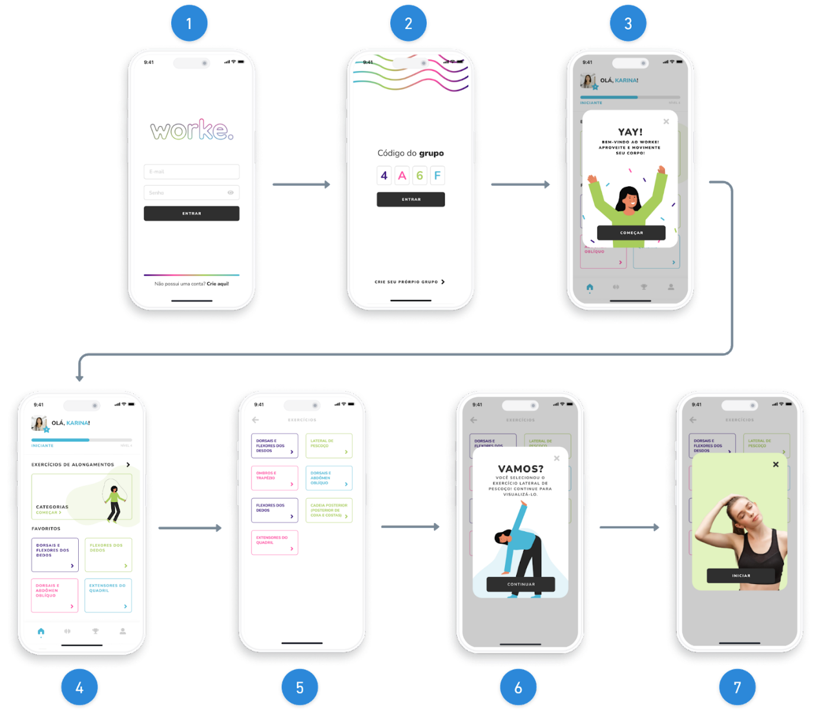

Fonte: Autoria própria (2023)

No fluxo acima, pode-se visualizar algumas telas e funcionalidades do sistema e, como apresentado, após o usuário informar o grupo, ele é redirecionado para a tela de *home*, na qual é possível visualizar um menu inferior com outras funcionalidades, como contemplado no Quadro 1.

Quadro 1 – Itens do menu inferior

|  |  |
| --- | --- |
| Telas | Função |
| *Home* | Visualizar o avanço do usuário e seu nível, além de atalhos para a listagem da categoria, de exercícios e dos exercícios favoritos do usuário. |
| Treinos | Exibir 5 treinos e seus objetivos. |
| *Ranking* / Conquistas | Exibir o *ranking* do grupo que o usuário está inserido e as conquistas do usuário, como a quantidade de exercícios realizados. |
| Perfil | Exibir informações pessoais e o grupo que o usuário está inserido. |

Fonte: Autoria própria (2023)

3.4 Arquitetura e tecnologias

Para iniciar o desenvolvimento do projeto foi necessário desenvolver a arquitetura do mesmo, definir as tecnologias utilizadas e o fluxo de dados entre as mesmas, estas demonstradas na Figura 2.

Figura 2 - Arquitetura do projeto

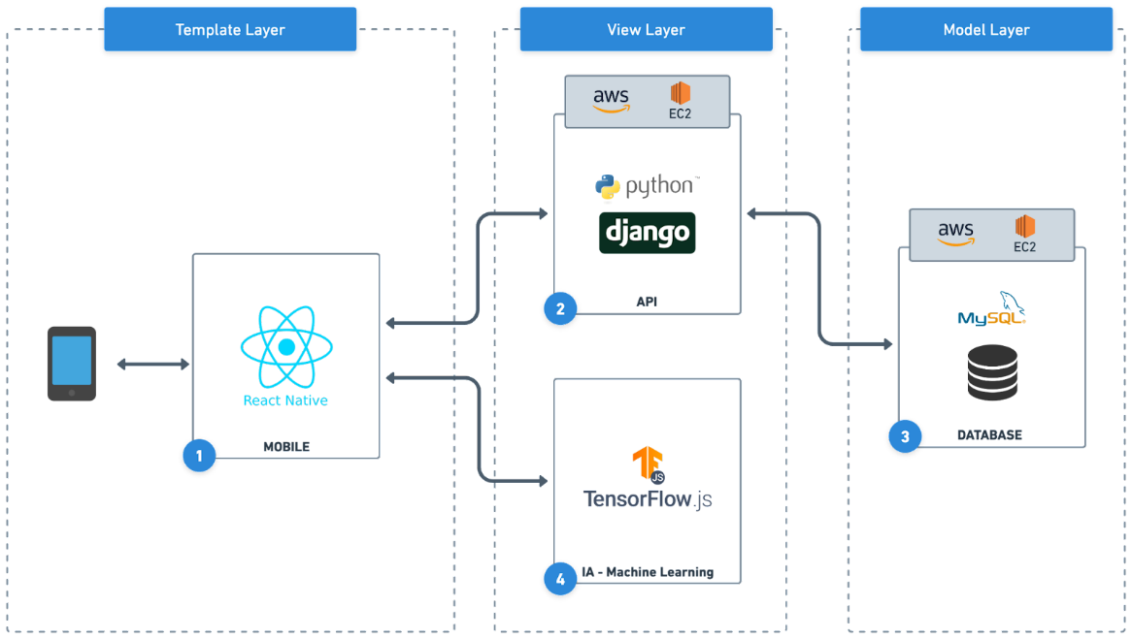

Fonte: Autoria própria (2023)

Para a hospedagem das aplicações foi escolhida a plataforma de nuvem Amazon Web Services e foram utilizados dois serviços de armazenamento EC2 distintos, um para o banco de dados e outro para a *Application Programming Interface* (API). Optou-se por essa plataforma pelo fato da mesma ser uma das mais utilizadas atualmente e pela familiaridade do grupo com a tecnologia. Para a arquitetura do *software* foi utilizado o padrão *Model-Template-View* do *framework* Django, no qual a camada *Template* é responsável pela interação com o usuário e a renderização dos dados e, para isso, foi utilizado o React Native para a versão *mobile* (1).

Na camada *View* encontra-se toda a parte lógica e regras de negócio do projeto, que será elaborada em Python junto do *framework* Django (2) e com a utilização da biblioteca TensorFlow.js (4), em JavaScript, para a IA. Por fim, a camada *Model* é responsável por se comunicar com o banco de dados MySQL (3).

Para a realização do reconhecimento dos exercícios foi definida a utilização da biblioteca TensorFlow.js, responsável por desenvolver e criar modelos de aprendizado de máquina, essa que foi escolhida por ser a mais adotada na área de *machine learning*. Com essa tecnologia foi possível realizar o treino da IA por meio de imagens pré-selecionadas e analisar as poses dos usuários com base no treinamento a fim de medir a acurácia das mesmas.

3.5 Codificação da API

O início do desenvolvimento da API deu-se após a definição da arquitetura. Desenvolvida em Python e hospedada na AWS, a API pode ser utilizada na aplicação *mobile*, devido ao fato de estar separada das demais partes do projeto, facilitando a centralização das informações e a utilização da mesma em diferentes ambientes (disponível em: <https://app.swaggerhub.com/apis/raphaelkonichi/worke/1.0.0#/>).

3.6 Aplicativo *mobile*

O desenvolvimento do aplicativo móvel foi iniciado juntamente com a codificação da API, ou seja, após a definição da arquitetura. A princípio foi codificado somente a parte visual da aplicação para depois realizar a integração com o *backend* e com a IA. O aplicativo *mobile* foi desenvolvido em React Native utilizando a ferramenta Expo.

A integração do *mobile* com a IA foi possível devido ao uso do componente Camera With Tensors e da biblioteca TensorFlow.js (*tfjs*). O Camera With Tensors utiliza o Expo Camera e adiciona mais recursos, como a capacidade de gerar tensores que representam o fluxo da câmera. Para a utilização do modelo de aprendizado de máquina no aplicativo móvel, o mesmo foi treinado previamente e convertido para *json* para que a biblioteca *tfjs*, juntamente com o pacote *tfjs-react-native*, fosse responsável pela sua implantação.

Entretanto, antes de chegar na solução final para a integração, testou-se o uso de outra biblioteca, a React Native Vision Camera, assim como buscou-se utilizar a câmera padrão do Expo, porém ambas as soluções não atingiram o objetivo deste trabalho. Diante disso, a escolha do uso do Camera With Tensors foi decorrente do mesmo retornar a imagem do vídeo no formato adequado para a predição da IA, além de ser um componente pertencente ao próprio TensorFlow.js.

3.6.1 Utilização da gamificação no aplicativo *mobile*

Para a inserção dos conceitos de gamificação a fim de motivar o usuário a realizar os exercícios propostos e a utilizar o aplicativo em questão, alguns elementos da gamificação são encontrados no aplicativo *mobile*, estes podem ser visualizados no Quadro 2.

Quadro 2 – Elementos da gamificação utilizados no aplicativo

|  |  |  |
| --- | --- | --- |
| Elementos da gamificação | Elemento no *app* | Descrição |
| Níveis | Indicador no perfil do usuário que mostra em qual nível ele está. | O usuário garante 100 pontos na realização do exercício. Para avançar de nível (n), é necessário que o usuário alcance n*1000 pontos. |
| Sensação de recompensa | Aba de conquistas no *app.* | Será possível visualizar o total de tempo, em minutos, de exercícios realizados; a quantidade de exercícios feitos e a frequência do usuário na prática de atividades. |
| *Ranking* | Aba de *ranking* no *app.* | Na aba de *ranking*, o usuário conseguirá visualizar sua posição de acordo com a sua pontuação em comparação aos outros membros do grupo. |
| Companhia / competição | Grupos. | Para que seja possível realizar exercícios, o usuário necessita estar inserido em um grupo, dessa forma estimulando o contato com amigos ou colegas e promovendo atividades em companhia com uma competição saudável. |

Fonte: Autoria própria (2023)

3.7 Banco de imagens

Para a criação do banco de imagens da IA, foi levado em consideração as pesquisas realizadas por Shahinfar, Meek e Falzon (2020) em que normalmente após 150 imagens o desempenho desacelerou e após 500 imagens não houve nenhuma melhora, indicando, dessa forma, que o tamanho ideal do banco de imagens esteja entre 150 e 500 amostras.

Dito isso, para a criação do banco de imagens da IA do projeto, foi solicitado a algumas pessoas fotos realizando os exercícios e alongamentos presentes na aplicação. O uso dessas mídias está acordado perante um termo de uso de imagem (disponível em: <https://docs.google.com/spreadsheets/d/1oEYhvnTE_gDQn93QvbgDi9NYDKJ_PEw5zqPTGt58zQE/edit?usp=sharing>), a fim de estar dentro das normas da Lei Geral de Proteção de Dados (LGPD).

3.8 Modelo da IA

Inicialmente, foi desenvolvido um modelo próprio para a IA, sem qualquer referência prévia que atendesse o objetivo do projeto. Com o modelo desenvolvido, foram utilizadas 80 imagens para 2 exercícios, contudo quanto maior era a quantidade de imagens e exercícios, mais complexo era para a adaptação do código e para a escalabilidade. Esse modelo está disponível em: <https://github.com/raphaelkonichi/worke-ia>.

Diante desse fator, optou-se pela escolha de utilizar um modelo pré-existente, o Teachable Machine criado e disponibilizado gratuitamente pela Google Creative Lab, responsável por criar um modelo customizado a partir de um banco de imagens cadastrado na ferramenta, podendo alterar a taxa de aprendizado, quantidade de épocas para o treinamento e, além disso, sendo possível convertê-lo para TensorFlow.js, permitindo o uso do modelo pré-treinado no aplicativo (GOOGLE, 20--). Na Figura 3 demonstra-se a utilização do Teachable Machine com o banco de imagens de exercícios criado para a Prova de Conceito.

Figura 3 - Uso do Teachable Machine

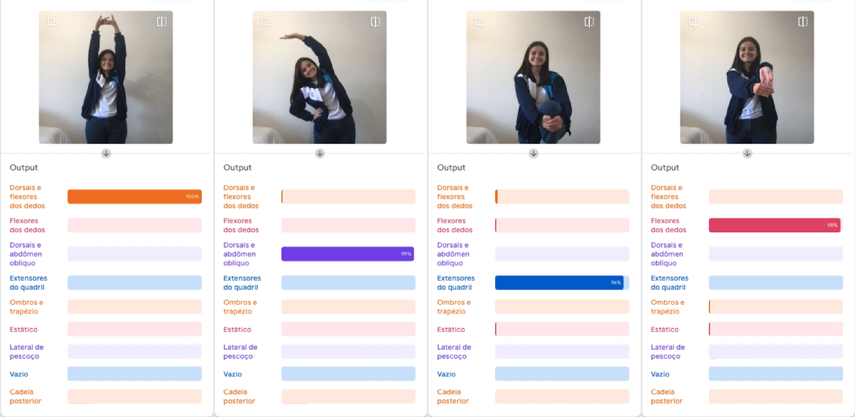

Fonte: Autoria própria (2023)

3.9 Orientações e validação da solução perante a educação física

Para orientar perante os exercícios físicos propostos e validar a solução, consultou-se a profissional da área de educação física, Aline Avelino de Assis Rollemberg, e apresentou-se o projeto. O uso do nome da profissional está acordado perante um termo de autorização (disponível em: <https://drive.google.com/file/d/1d-3H4IX0ozF1G7f-42HG6kkYcgbrSKx1/view?usp=share_link>).

Com base no apresentado para a profissional, a mesma instruiu com as categorias, tempo e nomenclatura dos exercícios, em que o nome foi determinado de acordo com a função do exercício, facilitando o entendimento para o usuário (Quadro 3). Além disso, foi estabelecido pela profissional uma ordem padrão para a listagem dos exercícios, considerando a consciência corporal e um caminho evolutivo para os alongamentos.

Quadro 3 – Nomenclatura e tempo dos exercícios

|  |  |  |
| --- | --- | --- |
| Nomenclatura | Categorias | Tempo |
| Alongamento para dorsais e flexores dos dedos | Lombar, dorsais, abdômen oblíquo, trapézio, ombros e flexores de dedos | 15 segundos |
| Alongamento lateral de pescoço | Trapézio, ombros e pescoço | 15 segundos |
| Alongamento de ombros e trapézio | Trapézio, ombros e pescoço | 20 segundos |
| Alongamento de dorsais e abdômen oblíquo | Lombar, dorsais, abdômen oblíquo e ombros | 20 segundos |
| Alongamento de flexores dos dedos | Ombros e flexores de dedos | 20 segundos |
| Alongamento de cadeia posterior (posterior de coxa e costas) | Glúteo, lombar, posterior de coxa e dorsais | 20 segundos |
| Alongamento de extensores do quadril | Glúteo, lombar e posterior de coxa | 15 segundos |

Fonte: Autoria própria (2023)

Com os exercícios propostos, a profissional criou 5 treinos pequenos (Quadro 4) com diferentes objetivos, expressando o quanto a solução pode se desenvolver em possibilidades caso sejam adicionados mais exercícios.

Quadro 4 – Treinos

|  |  |  |
| --- | --- | --- |
| Treinos | Exercícios | Objetivo |
| Treino 1: Compensatório de pescoço | Alongamento para dorsais e flexores dos dedos | Aliviar a tensão do pescoço |
| Alongamento lateral de pescoço |
| Alongamento de ombros e trapézio |
| Treino 2: Compensatório de punhos | Alongamento para dorsais e flexores dos dedos | Aliviar a tensão dos punhos |
| Alongamento de flexores dos dedos |
| Treino 3: Compensatório de membros inferiores (pernas) | Alongamento de cadeia posterior (posterior de coxa e costas) | Aliviar a tensão dos membros inferiores (pernas) |
| Alongamento de extensores do quadril |
| Treino 4: Compensatório de lombar | Alongamento de dorsais e abdômen oblíquo | Aliviar a tensão da lombar |
| Alongamento de cadeia posterior (posterior de coxa e costas) |
| Alongamento de extensores do quadril |
| Treino 5: Relaxamento rápido | Alongamento para dorsais e flexores dos dedos | Aliviar todas as principais estruturas de tensão |
| Alongamento lateral de pescoço |
| Alongamento de cadeia posterior (posterior de coxa e costas) |

Fonte: Autoria própria (2023)

Após a aplicação das orientações, foi verificado se o aplicativo está de acordo com o proposto, inclusive foi verificado se a IA está validando os exercícios propostos da forma correta e, também, verificando se o tempo oferecido pelo cronômetro do aplicativo condiz com o exercício. Dessa forma, pode-se fornecer um aplicativo seguro e hábil para o usuário final.

4 Resultados e discussão

Nesta seção serão apresentados os resultados obtidos a partir da solução *mobile* refinada e desenvolvida na metodologia. Serão elucidados pontos como o aplicativo móvel, funcionamento da IA, mais detalhes sobre a realização dos exercícios, disponibilização dos códigos fonte, entre outros.

4.1 Aplicativo móvel

Como resultado, obteve-se um aplicativo móvel que, por meio do desenvolvimento *mobile* e *backend*, permite que o usuário, após o seu *login*, acesse um grupo existente ou crie seu próprio grupo e realize os exercícios que ele deseja. A realização do exercício resulta em pontos, para que assim o usuário avance entre os níveis (iniciante, intermediário e avançado) e obtenha uma posição no *ranking* de seu grupo. O código fonte da aplicação em questão pode ser encontrado no Quadro 5.

Quadro 5 - Links dos repositórios

|  |  |
| --- | --- |
| Repositório - Aplicação *mobile* | <https://github.com/mariagabs/worke-mobile> |
| Repositório - Aplicação *backend* | <https://github.com/raphaelkonichi/worke-backend> |

Fonte: Autoria própria (2023)

A identidade visual da Prova de Conceito atingiu o objetivo do protótipo visual inicial e como produto final alcançou-se um aplicativo altamente fiel ao proposto, seguindo as disposições dos componentes, cores e fluxos, proporcionando para o usuário final um aplicativo prático e usual, como pode ser visto na Figura 4.

Considerando que o usuário já esteja logado em seu perfil e inserido em um grupo, o próximo passo em sua jornada rumo à realização do exercício o leva para a tela de *home* do aplicativo. Nela, ele poderá descobrir exercícios de acordo com as categorias existentes, pela listagem de todos os exercícios ou selecionar uma atividade específica na sessão de favoritos, que é contemplada pelos exercícios que o usuário mais realiza. Assim que o usuário selecionar uma opção, um modal de confirmação da atividade será exibido a fim de confirmar a seleção e, em seguida, será mostrada uma imagem do exercício que o usuário deverá realizar para então dar início à execução do mesmo.

Figura 4 – Telas da aplicação

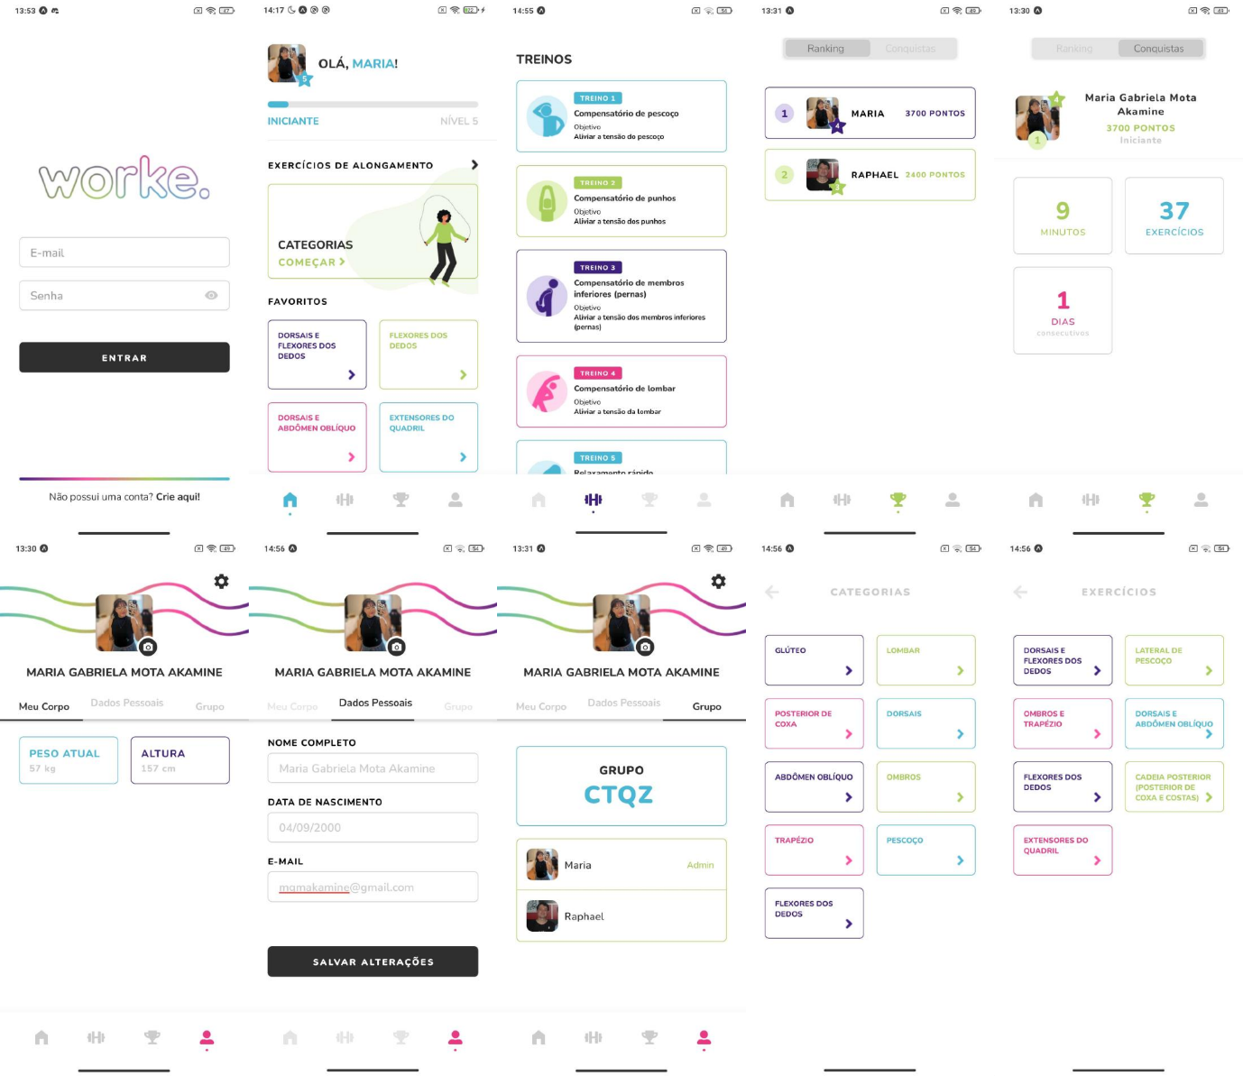

Fonte: Autoria própria (2023)

4.2 Inteligência artificial utilizando TensorFlow

Para o treinamento da IA foram utilizadas 7 classes de exercícios na área de alongamentos e posições para detectar irregularidades caso o usuário fique parado na realização dos exercícios ou caso o ambiente esteja vazio, a fim de garantir a eficácia do modelo de aprendizado de máquina (Figura 5).

Figura 5 - Posições utilizadas no treinamento

Fonte: Autoria própria (2023)

No treinamento da IA com o banco de imagens, o modelo utilizado separa as mesmas em 85% de amostras para treinamento e 15% para teste. As amostras para treinamento são utilizadas para treinar o modelo corretamente e classificar novas amostras nas classes existentes, já as amostras de teste são usadas para verificar a eficácia do modelo. Diante disso, as acurácias de teste fornecidas pelo próprio Teachable Machine atingiram uma média de 99,7% de precisão, entretanto ao realizar testes com os usuários, as acurácias passaram para uma média de 87,6% de precisão, estas apresentadas no Quadro 6.

Quadro 6 - Resultados do treinamento da IA

|  |  |  |  |  |
| --- | --- | --- | --- | --- |
| Classes | Quantidade de fotos | Quantidade de fotos para teste | Acurácia de teste do Teachable Machine | Acurácia média dos testes com o usuário |
| Dorsais e flexores dos dedos | 249 | 38 | 100% | 95,3% |
| Flexores dos dedos | 253 | 38 | 97% | 96,0% |
| Dorsais e abdômen oblíquo | 383 | 58 | 100% | 81,3% |
| Extensores de quadril | 235 | 36 | 100% | 73,7% |
| Ombros e trapézio | 313 | 47 | 100% | 87,9% |
| Lateral de pescoço | 339 | 51 | 100% | 79,6% |
| Cadeia posterior | 150 | 23 | 100% | 82,0% |
| Estático | 211 | 32 | 100% | 97,4% |
| Vazio | 156 | 24 | 100% | 95,4% |

Fonte: Autoria própria (2023)

Diante dos resultados obtidos nos testes com os usuários (Tabela 1), foram coletadas 9 medições de cada exercício e calculada a média entre as mesmas. Assim, pode-se observar que, apesar de grande parte dos exercícios obterem acurácias positivas, as mesmas ainda não atingiram a precisão dos testes que o Teachable Machine disponibiliza durante o treinamento. As médias das acurácias dos testes com os usuários foram essenciais para determinar a porcentagem utilizada para a validação da execução do exercício, essa determinada devido ao fato da classe de extensores de quadril atingir 74% de média e, assim, foi utilizado como parâmetro o múltiplo de 10 mais próximo a esse valor, ou seja, 70%.

Tabela 1 – Medições obtidas nos testes com os usuários

|  |  |  |  |  |  |  |  |  |  |
| --- | --- | --- | --- | --- | --- | --- | --- | --- | --- |
| Classes | 1ª | 2ª | 3ª | 4ª | 5ª | 6ª | 7ª | 8ª | 9ª |
| Dorsais e flexores dos dedos | 95% | 85% | 98% | 99% | 96% | 95% | 99% | 95% | 96% |
| Flexores dos dedos | 99% | 95% | 97% | 98% | 91% | 97% | 99% | 95% | 93% |
| Dorsais e abdômen oblíquo | 81% | 84% | 94% | 92% | 82% | 83% | 77% | 71% | 68% |
| Extensores do quadril | 56% | 75% | 81% | 68% | 75% | 66% | 80% | 82% | 83% |
| Ombros e trapézio | 96% | 90% | 87% | 95% | 85% | 91% | 78% | 84% | 85% |
| Lateral de pescoço | 95% | 75% | 71% | 71% | 77% | 73% | 91% | 83% | 81% |
| Cadeia posterior | 95% | 92% | 88% | 84% | 75% | 82% | 72% | 69% | 81% |
| Estático | 99% | 98% | 97% | 99% | 96% | 97% | 99% | 98% | 94% |
| Vazio | 98% | 95% | 96% | 95% | 93% | 92% | 99% | 97% | 94% |

Fonte: Autoria própria (2023)

4.3 Realização do exercício

Durante a execução do exercício, após a escolha do mesmo, o usuário recebe *feedbacks* da aplicação e da IA para informar se a realização do exercício está sendo feita de forma correta ou de forma errada, no Quadro 7 pode-se visualizar as condições para o retorno da IA.

Quadro 7 – *Feedbacks* da IA

|  |  |  |
| --- | --- | --- |
| Ação | Condição | Resultado |
| Início do exercício | Acurácia > 70% durante 2 segundos | Inicia o cronômetro |
| Primeiro aviso de exercício feito de forma errada | Acurácia < 70% durante 2 segundos | *Feedback* visual com a mensagem: "Atenção!" |
| Segundo aviso de exercício feito de forma errada | Acurácia < 70% durante 5 segundos | *Feedback* visual com a mensagem: "Arrume seu exercício!" |
| Incentivo para continuar | Últimos 10 segundos | *Feedback* visual com a mensagem: "Continue!" |
| Informativo que o exercício está acabando | Últimos 5 segundos | *Feedback* visual com a mensagem: "Falta pouco!" |

Fonte: Autoria própria (2023)

Conforme apresentado no Quadro 7, na aplicação estão inclusos *feedbacks* visuais (Figura 6) visando a comunicação entre usuário e aplicação a fim de solicitar uma correção do exercício e, também, pensados para continuar a motivar o usuário durante a realização do mesmo e da utilização do aplicativo.

Figura 6 – *Feedback* visual da aplicação.

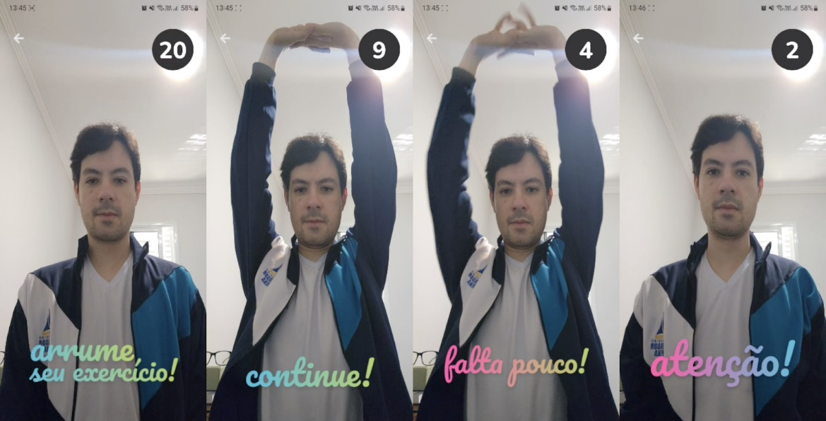

Fonte: Autoria própria (2023)

5 Considerações finais

O presente trabalho apresentou o desenvolvimento da POC de um aplicativo móvel voltado a estimular uma vida mais ativa e saudável ao seu usuário por meio da gamificação, proporcionando exercícios físicos, como alongamentos, esses propostos por uma profissional da área de Educação Física, que são posteriormente validados por um modelo de inteligência artificial utilizando a biblioteca TensorFlow.js. Destarte, tendo em vista esse objetivo, afirma-se que o mesmo pôde ser atingido, afinal obteve-se uma média de 87,6% de precisão com os testes com os usuários, possibilitando dessa forma a validação e a correção, em tempo real, da imagem capturada pela câmera frontal do dispositivo móvel do usuário ao realizar os exercícios.

Entretanto, foram encontradas dificuldades no desenvolvimento da IA, como a criação de um modelo próprio que consumiu uma quantidade considerável de tempo hábil e, eventualmente, foi trocado por um modelo mais ágil da Teachable Machine, uma ferramenta da Google. Isso somado às dificuldades com a posterior integração da IA com o *mobile*, em especial o uso da câmera do celular para a captação de imagens e a conversão em tensores.

Um outro ponto a se destacar é que devido ao uso de um modelo de inteligência artificial de classificação de imagens, para uma validação ainda mais precisa, seria necessário criar classes que demonstrem os possíveis movimentos incorretos. Outra alternativa seria trocar para um modelo que identificasse as juntas do corpo humano, garantindo mais a veracidade da execução do movimento.

Levando em consideração a implementação dos elementos da gamificação, durante a apresentação e validação final com a profissional da área, foi abordado pela mesma que uma das maiores dificuldades de fazer as pessoas se exercitarem é a motivação para começar e, por isso, o ato de integrar as pessoas a um grupo proporciona um estímulo. Outra dificuldade indicada pela profissional é a frequência de realização de exercícios que é considerada o maior obstáculo para a criação do hábito de se exercitar, portanto para implementações futuras, por mais que o aplicativo já apresente a quantidade de dias consecutivos de exercícios realizados na aba de conquistas, seria pertinente criar uma pontuação específica para tal fator, a fim de motivar o usuário a continuar com a prática frequente de exercícios.

Por conseguinte, fora pensando, para outras futuras implementações, uma plataforma *web*, a qual foi idealizada com o foco no público empresarial, principalmente para empresas que se preocupam com a saúde e bem-estar de seus funcionários e colaboradores, oferecendo diferentes planos com mais benefícios. Essa implementação foi iniciada, contudo não foi possível realizar a integração entre *frontend* e *backend*. Todavia a *landing page*, tanto da versão *mobile* quanto da versão *web*, foi concluída e está disponível em https://letsworke.com/. Sugere-se também, para versões futuras, a validação de exercícios em movimento e a disponibilidade do aplicativo na App Store e na Google Play, para os sistemas iOS e Android respectivamente, que foi despriorizada devido às dificuldades técnicas e à questão financeira.

6 Referências

ABADI, Martín *et al.* **TensorFlow: Large-Scale Machine Learning on Heterogeneous Distributed Systems**. Tensorflow. [S.l.], p. 19. 2015.

AWS. O que é Python? **AWS**, 20--. Disponível em: https://aws.amazon.com/pt/what-is/python/. Acesso em: 19 Março 2023.

AWS. What is AWS? **AWS**, 20--. Disponível em: https://aws.amazon.com/pt/what-is-aws/?sc_icampaign=aware_what_is_aws_default&sc_ichannel=ha&sc_icontent=awssm-evergreen_pac_default&sc_iplace=hero&trk=ha_awssm-evergreen_pac_default. Acesso em: 26 Março 2023.

AWS. What is Amazon EC2? **AWS**, 2023. Disponível em: https://docs.aws.amazon.com/AWSEC2/latest/UserGuide/concepts.html. Acesso em: 26 Março 2023.

BAILEY, Daniel P. Sedentary behaviour in the workplace: prevalence, health implications and interventions. **British Medical Bulletin**, Oxford, 12 março 2021.

BASSACO, Stella M. C. O Alongamento na proposta do elemento articulador saúde: uma ponte entre o Oriente e o Ocidente. **O professor PDE e os desafios da escola pública paranaense**, Maringá, 2010.

BATISTA, Flamarion D. S.; MELCHER, João L. D. G.; CARVALHO, Karina. Avaliação da incidência de dores na coluna e outras articulações no período de home office durante a pandemia da COVID-19. **Revista Médica do Paraná**, Curitiba, 20 Julho 2022.

BERTAN, Beatriz C. *et al.* **Abordagem da LGPD no desenvolvimento de software**. Universidade Presbiteriana Mackenzie. São Paulo, p. 17. 20--.

BONINI, Luiz A.; SBRAGIA, Roberto. O modelo de design thinking como indutor da inovação nas empresas: um estudo empírico. **Revista de Gestão e Projetos - GeP**, São Paulo, Janeiro 2011. 03-25.

BURKE, Brian. **Gamificar:** como a gamificação motiva as pessoas a fazerem coisas extraordinárias. São Paulo: DVS Editora, 2015. 192 p.

CERVO, Amado L.; BERVIAN, Pedro A.; SILVA, Roberto D. **Metodologia científica**. 6ª. ed. São Paulo: Pearson Prentice Hall, 2007.

CHENG, Vanessa W. S. *et al.* Gamification in Apps and Technologies for Improving Mental Health and Well-Being: Systematic Review. **JMIR Publications Advancing Digital Health & Open Science**, Toronto, 26 jun. 2019. 15.

CS231N CONVOLUTIONAL NEURAL NETWORKS FOR VISUAL RECOGNITION. Convolutional Neural Networks (CNNs / ConvNets). **CS231n Convolutional Neural Networks for Visual Recognition**, 20--. Disponível em: https://cs231n.github.io/convolutional-networks/. Acesso em: 07 Abril 2023.

CUNHA, André. React Native: o que é e tudo sobre o Framework. **Alura**, 20--. Disponível em: https://www.alura.com.br/artigos/react-native. Acesso em: 19 Março 2023.

DAM, Rikke F.; SIANG, Teo Y. What is Design Thinking and Why Is It So Popular? **Interaction Design Foundation**, 2022. Disponível em: https://www.interaction-design.org/literature/article/what-is-design-thinking-and-why-is-it-so-popular. Acesso em: 21 Março 2023.

DB-ENGINES. DB-Engines Ranking. **DB-Engines**, 2023. Disponível em: https://db-engines.com/en/ranking. Acesso em: 16 Maio 2023.

DECI, Edward L.; RYAN, Richard M. Self-Determination Theory: A Macrotheory of Human Motivation, Development, and Health. **Canadian Psychology**, 17 Maio 2008. 182-185.

DJANGO. Why Django? **Django**, 20--. Disponível em: https://www.djangoproject.com/start/overview/. Acesso em: 25 Março 2023.

EXPO. FAQ - Expo Documentation. **Expo**, 20--. Disponível em: https://docs.expo.dev/faq/. Acesso em: 18 Maio 2023.

FALCÃO, João V. R.; MOREIRA, Vinícius D. Á.; SANTOS, Flávia A. D. O. Redes neurais deep learning com tensorflow. **RE3C - Revista Eletrônica Científica de Ciência da Computação**, 14, 18 Dezembro 2019.

GOOGLE. FAQ. **Teachable Machine**, 20--. Disponível em: https://teachablemachine.withgoogle.com/faq. Acesso em: 16 Maio 2023.

GOV BR. Lei Geral de Proteção de Dados Pessoais (LGPD). **GOV BR**, 20--. Disponível em: https://www.gov.br/cidadania/pt-br/acesso-a-informacao/lgpd. Acesso em: 02 Abril 2023.

GUEDES, André B. S. **Reconhecimento de Gestos usando Redes Neurais Convolucionadas**. Universidade de Brasília - UnB. Brasília, p. 49. 2017.

GURKAYNAK, Gonenc; YILMAZ, Ilay; HAKSEVER, Gunes. Stiﬂing artiﬁcial intelligence: Human perils. **Computer Law & Security Review: The International Journal of Technology Law and Practice**, Istambul, Junho 2016.

HAO, Xing; ZHANG, Guigang; MA, Shang. Deep Learning. **International Journal of Semantic Computing**, Setembro 2016.

IBGE. Atividade física. In: IBGE **Pesquisa Nacional de Saúde 2019**. 2ª. ed. Rio de Janeiro: [s.n.], v. I, 2020. p. 46-48.

ICICT FIOCRUZ. ConVid - Pesquisa de Comportamentos. **ConVid**, 2020. ISSN 10.7303/syn22250673.1. Disponível em: https://www.convid.fiocruz.br/. Acesso em: 26 novembro 2022.

INSTITUTO DE PESQUISA ECONÔMICA APLICADA. Saúde e Bem-estar. **Instituto de Pesquisa Econômica Aplicada**, 2019. Disponível em: https://www.ipea.gov.br/ods/ods3.html. Acesso em: 26 Março 2023.

INTEGRATE.IO. What is Tensor Flow? **Integrate.io**, 20--. Disponível em: https://www.integrate.io/glossary/what-is-tensor-flow/. Acesso em: 17 Maio 2023.

KHAN, Asharul I.; AL-HABSI, Salim. Machine Learning in Computer Vision. **Procedia Computer Science**, Amsterdã, 16 abril 2020. 1444-1451.

LANG, Niklas. From Vectors to Tensors: Exploring the Mathematics of Tensor Algebra. **Medium**, 2022. Disponível em: https://towardsdatascience.com/what-are-tensors-in-machine-learning-5671814646ff. Acesso em: 17 Maio 2023.

MACEDO, Mayara A.; MIGUEL, Paulo A. C.; FILHO, Nelson C. A Caracterização do Design Thinking como um Modelo de Inovação. **RAI Revista de Administração e Inovação**, São Paulo, Julho 2015. 157-182.

MANASWI, Navin K. **Deep Learning with Applications Using Python**. Bangalore: Apress Media LLC, 2018.

MEDEIROS, Luciano F. D. **Inteligência artificial aplicada:** uma abordagem introdutória. 1ª. ed. Curitiba: Intersaberes, 2018.

MENEZES, Cláudia C. N.; BORTOLI, Robélius D. Gamificação: surgimento e consolidação. **Comunicação e Sociedade**, São Bernardo do Campo, Abril 2018. 267-297.

MOURA, Lívia; CAMARGO, Gustavo. **Impacto econômico e social do Android no Brasil**. Bain & Company. São Paulo, p. 40. 2020.

MOZILLA. Django introduction. **MDN Web Docs**, 20--. Disponível em: https://developer.mozilla.org/en-US/docs/Learn/Server-side/Django/Introduction. Acesso em: 25 Março 2023.

NAÇÕES UNIDAS BRASIL. Os Objetivos de Desenvolvimento Sustentável no Brasil: Saúde e Bem-Estar. **Nações Unidas Brasil**, 20--. Disponível em: https://brasil.un.org/pt-br/sdgs/3. Acesso em: 26 Março 2023.

NAÇÕES UNIDAS BRASIL. Sobre o nosso trabalho para alcançar os Objetivos de Desenvolvimento Sustentável no Brasil. **Nações Unidas Brasil**, 20--. Disponível em: https://brasil.un.org/pt-br/sdgs. Acesso em: 24 Março 2023.

NASCIMENTO, Felipe. Javascript ou Typescript? **Alura**, 2021. Disponível em: https://www.alura.com.br/artigos/javascript-ou-typescript?gclid=Cj0KCQjwz6ShBhCMARIsAH9A0qVPCV81hm3NUQEXmK27i_j0YGn1FHCoDFqCP-groLjk1EPGqlx2EYkaAiH3EALw_wcB. Acesso em: 03 Abril 2023.

ORACLE. What is MySQL? **Oracle**, 20--. Disponível em: https://www.oracle.com/mysql/what-is-mysql/. Acesso em: 16 Maio 2023.

PASSOS, Bruno; MATOS, Hellen. Os impactos da LGPD no desenvolvimento de software no Brasil. **XII Semana de Iniciação Científica do Curso de Sistemas de Informação**, Anápolis, 16 dezembro 2021. 48-63.

PAYNE, Ronnie. What is MySQL? **Database Journal**, 2022. Disponível em: https://www.databasejournal.com/mysql/what-is-mysql/. Acesso em: 16 Maio 2023.

PINK, Daniel H. Motivação 3.0: a surpreendente verdade sobre o que realmente nos motiva. In: PINK, Daniel H. **Motivação 3.0:** a surpreendente verdade sobre o que realmente nos motiva. 1ª. ed. Rio de Janeiro: Sextante, 2019. p. 214.

PRESSMAN, Roger S.; MAXIM, Bruce R. **Engenharia de Software:** uma abordagem profissional. 8ª. ed. Porto Alegre: AMGH Editora, 2016.

RABELO, Eduardo. TypeScript: O guia definitivo. **Medium**, 2018. Disponível em: https://oieduardorabelo.medium.com/typescript-o-guia-definitivo-1a63b04259cc. Acesso em: 03 Abril 2023.

RIBEIRO, Maxwell D. M.; GUIMARÃES, Samuel S. Redes neurais utilizando TensorFlow e Keras. **Revista Eletrônica Científica de Ciência da Computação**, 20 Dezembro 2018.

RODRIGUES, Diego A. **Deep learning e redes neurais convolucionais: reconhecimento automático de caracteres em placas de licenciamento automotivo**. Centro de Informática, da. Universidade Federal da Paraíba, p. 37. 2018.

RODRIGUES, Giovanna O. Motivação para a prática de atividade física: uma revisão de literatura. **Repositório Institucional UNESP**, Bauru, 10 fev. 2022. 18.

SHAHINFAR, Saleh; MEEK, Paul; FALZON, Greg. “How many images do I need?” Understanding how sample size per class affects deep learning model performance metrics for balanced designs in autonomous wildlife monitoring. **Ecological Informatics**, Amindale, 27 Maio 2020.

TEBET, Isabella. A Prototipação no desenvolvimento de software. **Objective**, 2017. Disponível em: https://www.objective.com.br/insights/a-prototipacao-no-desenvolvimento-de-software/. Acesso em: 05 Abril 2023.

TENSORFLOW. Introdução aos Tensores. **TensorFlow**, 2022. Disponível em: https://www.tensorflow.org/guide/tensor?hl=pt-br. Acesso em: 17 Maio 2023.

TENSORFLOW. Tensores e Operações. **TensorFlow**, 2022. Disponível em: https://www.tensorflow.org/js/guide/tensors_operations?hl=pt-br#tensors. Acesso em: 17 Maio 2023.

THEIS, Mara R. *et al.* **A importância da prototipagem no processo de design e suas relações como mídia do conhecimento**. Maringá, p. 15. 2021.

UNICEF BRASIL. Objetivos de Desenvolvimento Sustentável. **Unicef Brasil**, 20--. Disponível em: https://www.unicef.org/brazil/objetivos-de-desenvolvimento-sustentavel. Acesso em: 24 Março 2023.

VALDATI, Aline D. B. **Inteligência Artificial - IA**. Curitiba: Contentus, 2020.

WORLD HEALTH ORGANIZATION. **Global action plan on physical activity 2018-2030**. World Health Organization. Geneva, p. 104. 2018. (978-92-4-151418-7).

WORLD HEALTH ORGANIZATION. **WHO guidelines on physical activity and sedentary behaviour**. World Health Organization. Geneva, p. 104. 2020. (978-92-4-001512-8).

WORLD HEALTH ORGANIZATION. Physical activity. **World Health Organization**, 2022. Disponível em: https://www.who.int/news-room/fact-sheets/detail/physical-activity. Acesso em: 25 Fevereiro 2023.

XP EDUCAÇÃO. TypeScript: entenda o que é e para que serve a linguagem. **XP Educação**, 2022. Disponível em: https://blog.xpeducacao.com.br/typescript/. Acesso em: 03 Abril 2023.

XP EDUCAÇÃO. XP Educação. **Desenvolvimento mobile:** principais desafios e motivos para aprender, 2022. Disponível em: https://blog.xpeducacao.com.br/desenvolvimento-mobile/. Acesso em: 19 Março 2023.

1. Faculdade Engenheiro Salvador Arena, Centro Educacional da Fundação Salvador Arena, Estrada dos Alvarengas, 4001 - São Bernardo do Campo - SP